Sopro AEB® HD Dichtband

Sopro Bauchemie

Eigenschaften

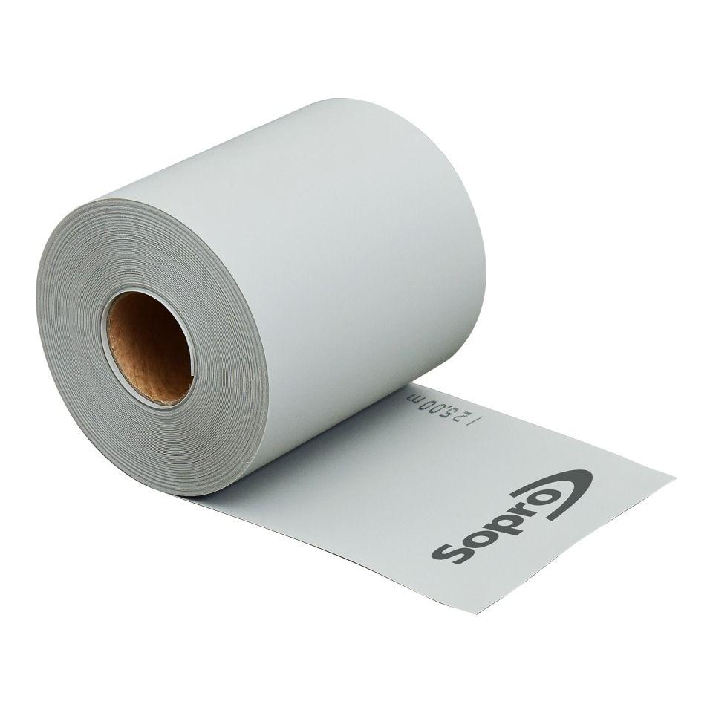

GTIN:

4005734116115

HAN:

8016125

Anwendung

außen, innen

Farbton

grau

Produkt

Dichtband

Werkstoff

Polypropylen (PP)

Breite (mm)

120,00

Länge (mm)

25.000,00

Kaschierung

unkaschiert

Lieferform

Rolle